Handidactique

Dossier de presse
2 décembre 2014
Assemblée Nationale

Sommaire

- Affiche du film « N’ayez pas peur ! » pour la projection du 2 décembre 2014 à l’Assemblée Nationale, salle Victor Hugo
- Calendrier des projections du film « N’ayez pas peur ! »
- Financeurs

- « Ils ont vu le film »
- Le film
- La genèse du film

- Photo du livre « N’ayez pas peur ! » + bon de commande
- Préface du film « N’ayez pas peur ! » par Pascal Jacob, réalisateur

- Biographie de Pascal Jacob, président de l’association Handidactique
- Présentation de l’association Handidactique

Le film est projeté le 2 décembre 2014 à l’Assemblée Nationale,
salle Victor Hugo, venez le voir !

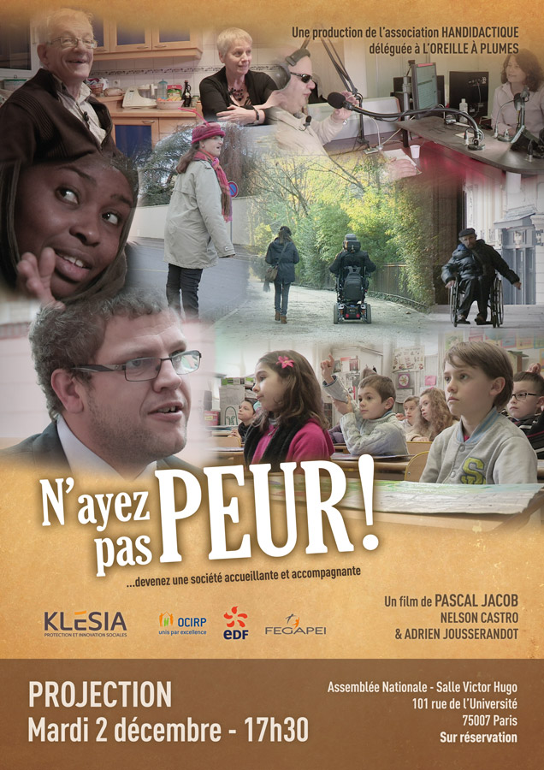

Calendrier 2014 des projections du film « N’ayez pas peur ! »

- 17 septembre 2014 : Bordeaux, CHU, salle de réunion de direction du groupe hospitalier Pellegrin
- 18 septembre 2014 : Ministère des Affaires Sociales et de la Santé
- 23 septembre 2014 : Colmar, Centre départemental de repos et de soins
- 24 septembre 2014 : Liévin, cinéma Centre Arc en Ciel
- 26 septembre 2014 : Nantes, cinéma Katorza
- 14 octobre 2014 : Garches, Hôpital Raymond Poincaré
- 16 octobre 2014 : Lyon, Salons de l’hôtel de ville
- 30 octobre 2014 : Limoges
- 21 novembre 2014 : Saint-Malo
- 27 novembre 2014 : Paris, KLESIA
- 1er décembre 2014 : Paris, Fédération polyhandicaps et multi-handicaps
- 2 décembre 2014 : Académie de Médecine
- 2 décembre 2014 : Assemblée Nationale
- 8 décembre 2014 : Versailles, DDCS
- 16 décembre 2014 : Paris, colloque MNH
- …

Financeurs

Groupe KLESIA, protection et innovation sociales

Les commissions sociales des caisses de retraite complémentaires du groupe KLESIA :
KLESIA Retraite AGIRC
KLESIA Retraite ARRCO
CARCEPT

OCIRP, unis par l’excellence
Bernard Devy
Jean-Manuel Kupiec
Le Conseil d’Administration

EDF
Henri Proglio, Président
Eric Molinié
Le Conseil d’Administration

FEGAPEI
Guy Hagège, Président
Jean-Dominique Tortuyaux
Le Conseil d’Administration

Ils ont vu le film

« Encore mille bravos pour ce film absolument remarquable. J’ai apprécié la qualité des échanges qui ont suivi la projection »
Martin Hirsch, Directeur Général, Assistance Publique des Hôpitaux de Paris

« C’est un témoignage et un plaidoyer d’une grande qualité. Il donne beaucoup de clés pour comprendre la peur face au handicap ; il laisse la place à l’émotion avec pudeur. Il y est surtout question d’hommes et de femmes, de vie, d’amour, au-delà du handicap.
Ce film va contribuer sans aucun doute à la lutte contre les discriminations et à la promotion de la diversité. »
Eric Molinié, Conseiller du Président et Directeur adjoint de la Direction du Développement Durable, groupe EDF

« C'est un film vrai et sincère, direct comme un coup de poing, mais sans pathos. Son témoignage rejoint, au plus intime, les joies et blessures de ceux qui vivent les situations de handicap. Il interpelle le spectateur droit dans les yeux, avec l'amicale anxiété de celui qui attend une réponse et qui en espère tout : oui, la vie ensemble est le seul projet qui vaille, et c'est elle qui a du goût. »
Denis Piveteau, Ancien directeur général de la CNSA

« On parle souvent des personnes handicapées mais sans les laisser s’exprimer elles-mêmes. C’est une bonne surprise de voir une démarche qui va dans le sens d’une distribution équitable de la parole »
Sophie Cachoux, Psychologue en EHPAD

« Ce film n’avait jamais été fait. Il mérite d’être vu par tout le monde, et particulièrement dans toutes les écoles »
Boutros Boutros-Ghali, Secrétaire Général de l’ONU 1992 - 1997

« Quand on parle de peur, de quoi a-t-on peur ? Pour travailler sur les peurs, c’est important d’identifier leurs causes profondes. Plusieurs choses sont à creuser en ce sens »
Docteur Maillot, médecin en pôle handicap

« Après des siècles de regards cruels, compatissants ou curieux, sur le handicap, on entend ici la parole de celles et de ceux qui vivent avec un handicap. Ils nous regardent et nous demandent tout simplement : de quoi avez-vous peur ? De l’émotion surmontée et de la réflexion naît un savoir vivre ensemble. »
Jean-Marc Drouin, philosophe et historien des sciences

« Ce film est riche en témoignages, paroles de vérité, de ceux qui sont touchés par ce qui rend leur vie « particulière ». Un film, plein d’analyse fine, de sensibilité, teintée parfois d’un peu d’humour. Un film qui démontre subtilement comment combattre l’exclusion. Un film tout simplement humain. »
Christiane Martel, présidente honoraire UNA

« Le réalisateur nous emmène dans un tour de France à la rencontre de visages multiples : enfants, adultes, couples, parents, promeneurs…chacun d’eux vit la différence dans le regard des autres ! Et pourtant chacun d’eux participe à la richesse de notre société »
Martine Carrillon-Couvreur, présidente du CNCPH

« N’ayez pas peur » dévoile avec justesse le fondement du rejet de la différence : la méconnaissance. La stigmatisation ne vise pas que les personnes en situation de handicap et leur entourage, mais tous ceux qui ne sont pas « comme les autres », ne correspondent pas à certains modèles ou certaines normes.
Chacun de nous peut reconnaître, humblement, avoir un jour marqué l’écart vis-à-vis d’un autre dans lequel il ne se reconnaissait pas. L’acceptation des différences ne s’impose pas. Elle suppose que nous agissions dans notre quotidien. La grande force du film de Pascal Jacob n’est pas de dénoncer, de condamner, mais bien d’affirmer que ce pouvoir, nous l’avons tous et nous le partageons. »
Alain Rochon, président de l’APF

Comprendre le film

« Il faut construire le pardon qui élève les âmes et fait disparaître les peurs ». Nelson Mandela

Parce que nous avons découvert au cours de nos derniers travaux sur le handicap qu’il pouvait faire peur et était mis au ban de la société.
Parce qu’en parlant avec tout le monde, on s’aperçoit que la personne handicapée n’est pas la seule à pouvoir faire peur.
Parce qu’en rencontrant les uns et les autres, nous percevons beaucoup de gêne, de malaise, de non-communication, de peur de personnes très différentes et plus ou moins présentes dans la vie quotidienne.

Le film est composé de trois parties :

- Une première partie est la rencontre des personnes avec la peur, et les préjugés qui l’ont créée. Découvrir les différences dans notre monde humain est parfois source de gêne, d’incompréhension, de préjugés, de compassion, de peur. La peur amène la peur par notre construction sociétale. En effet, nos enfants n’ont pas peur de la personne différente, mais petit à petit, et avec ce qu’ils entendent un peu partout, s’installent les préjugés, la peur et même parfois le refus.

- La deuxième partie est une sorte de carrefour de ceux qui font peur et qui nous montre comment se construisent les préjugés par des regards, des découvertes, des rencontres, de la gêne de ne pas être comme les autres. Là, chaque monde de différence montre comment peut se construire le rejet, la mise à l’écart, l’impossibilité de vivre ensemble, simplement parce qu’on ne le veut plus ; par confort, par tradition, par manque tout simplement de courage pour apprendre et connaître l’autre différent même si l’on ne se reconnait pas dans les yeux des autres.

- La troisième partie est la sensibilisation de chacun et la motivation par des situations exemplaires de pouvoir vivre ensemble avec bien peu de choses pour changer notre société. Cette dernière peut s’enrichir de la différence et ainsi constituer une collectivité imaginative, innovatrice, active, ou tous et chacun a sa place comme citoyen à part entière.

Le film est entrecoupé de petites saynètes qui ont pour but d’appuyer les témoignages.

Nous voulons que ce film ait un rôle pédagogique dans les écoles et dans les entreprises pour construire une réflexion sur la différence.
Nous donnerons la parole aux citoyens qui nous éclaireront sur les angoisses et préjugés que nous pouvons avoir face à la différence.
La genèse du film

Pascal Jacob a été aidé et conseillé par Mme Marie-Arlette Carlotti, alors ministre déléguée aux Personnes Handicapées et à la Lutte contre l’Exclusion et son équipe, dès le mois de mai 2013, pour réaliser ce film dans le cadre de la Conférence Nationale du Handicap (CNH) et en parallèle de la saisine du premier ministre Mr Jean-Marc Ayrault auprès du Conseil économique, social et de l’environnement (CESE) sur la société accueillante et accompagnante, qui a donné lieu à une audition publique, et à un rapport dirigé par Mme Christel Prado conseillée aux CESE et Présidente de l’UNAPEI.

Forts de l’expérience de l’association, Pascal Jacob, Adrien Jousserandot et Nelson Castro ont déjà réalisé deux films dans le cadre de la mission de l’accès aux soins et à la santé des personnes handicapées. L’association Handidactique a souhaité confier la production de ce nouveau film à l’association l’Oreille à Plumes, qui dispose dans ses statuts de la possibilité de produire des films.

L’équipe du film était composée de :
- Pascal Jacob / Auteur-réalisateur
- Adrien Jousserandot / Auteur-réalisateur
- Nelson Castro / Auteur-réalisateur et caméraman
- Hector Francisco / Ingénieur Son
- Sébastien Courivaud / Photographe
- Maxime Casabianca / Monteur
- Nathalie Schmitt / Secrétaire de production
- Mathilde Fraudet / Chargée de missions, Post-production

Quelques chiffres et dates clefs :
- Le scénario a été écrit par Pascal Jacob de mars 2013 à octobre 2013
- Le tournage s’est déroulé de novembre 2013 à avril 2014
- 68 jours de tournage, plus de 80 lieux de prises de vue
- Ce travail a donné environ 200 heures de rushs, qui ont été au fur et à mesure « dérushées » entre décembre 2013 et mai 2014.

Apparaissent dans ce film notamment Mr Boutros Boutros-Ghali, Secrétaire Général de l’ONU (1992/1996) et Mr Roger Salbreux, inventeur des CAMSP (Centres d’action médico-sociale précoce).

Des acteurs professionnels ont joué les saynètes qui illustrent et appuient les témoignages.
Tous les autres personnages du film sont bénévoles et particulièrement impliqués dans cette lutte contre la différence et l’indifférence.

Le livre « N’ayez pas peur ! »

Pour accompagner la sortie du film, il a également été demandé à l’association Handidactique de réaliser un livre retraçant le tournage. Cet ouvrage sera édité à environ mille exemplaires. Sa conception a été confiée à Sébastien Courivaud pour les photographies et Adrien Jousserandot pour les textes.

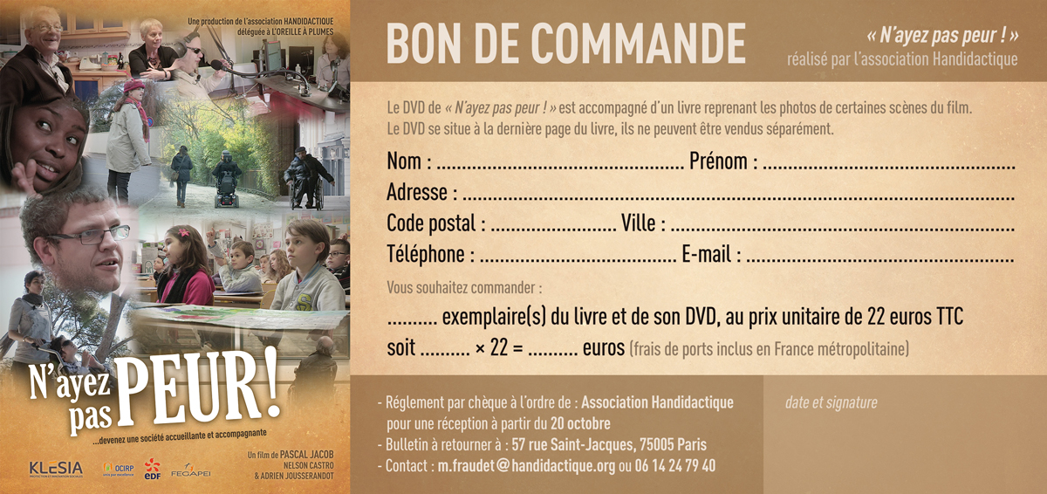 Ou sur le site www.handidactique.org
Préface du film « N’ayez pas peur ! » par Pascal Jacob, réalisateur

« C'est bien difficile de comprendre les autres, surtout quand on ne les intéresse pas.
C'est bien difficile d'accepter d'être regardé comme une bête curieuse parce qu'on est différent.
C'est bien difficile de se voir refuser des accès, simplement parce que l'on fait peur ou, pire encore, parce que l'on gêne et qu'il vaudrait mieux que l'on ne soit pas là.

Construire une société accueillante et accompagnante de la différence est certainement difficile lorsqu'on s'est habitué pendant si longtemps à faire des différences des mondes à part et à les rejeter parce que l'on ne veut pas les voir. Tout le monde est concerné et je crois même nécessaire de dire que tous « les mondes » le sont. Les multiples cultures nous montrent beaucoup de différences, et c'est tant mieux.

Si la société est faite d'une immense richesse, c'est grâce à sa diversité, c'est grâce à notre obligation quotidienne de nous adapter à l'autre, qu'il soit voisin, collègue, client, marchand ou encore patient mais si nous choisissons la facilité, nous nous enfermons avec ceux que nous considérons comme nos semblables et nous tombons alors dans la spirale infernale d'exclure les autres de plus en plus afin d'être dérangés le moins possible.

Ce comportement est malheureusement lié directement à notre histoire, à nos erreurs, à notre manque de courage et d'inventivité pour nous montrer accueillants et nous intéresser à la personne qui vit juste à côté de nous. Ce manque de partage se rencontre fréquemment dans notre société et, au-delà des personnes qui nous font peur, il concerne toutes celles qui sont différentes. S'ouvrir à l'autre et l'accepter tel qu'il est, représente pourtant un véritable sourire adressé à la vie. Connaître et apprendre est une richesse et la possibilité de se reconnaître dans l'autre est une chance et un bonheur.

Le film « N'ayez pas peur ! » tente de montrer que nous sommes conditionnés par des préjugés qui nous font voir la différence avant la ressemblance mais qu'il suffit pourtant de peu de choses pour changer notre regard ainsi que la vie partagée avec les autres mêmes s'ils sont très différents. Les images, les témoignages et les scènes de vie présentés dans le film nous prouvent l'absurdité de certains de nos réflexes directement conditionnés par nos préjugés et qui se sont transformés le plus souvent en une peur qui dégrade ou même détruit nos rapports avec autrui.

Chaque journée de tournage a été pour nous l'occasion de chercher à rencontrer la vérité et de capter la dignité des personnes qui se battent au quotidien pour prendre dans la société leurs places de citoyens à part entière. Nous avons rencontré des personnes qui souffraient de ne pas comprendre leurs peurs et leurs préjugés mais qui, grâce à la rencontre de la différence, ont découvert la formidable richesse d'avoir fait l'effort de connaître l'autre et de s'y intéresser.

Je suis convaincu que la réussite de cet enjeu sociétal passe par trois valeurs fondamentales.

La première est la sensibilisation de la société à la nécessité d'accueillir toutes les autonomies, aussi petites soient-elles. Cela passe obligatoirement par la présence de personnes handicapées dans tous les lieux de vie, au premier rang desquels se trouve l'école, base indispensable d'une vie commune avec la différence. En parallèle de l’école, il est important que les medias se saisissent de la mission qui est la leur de sensibiliser le grand public à la richesse humaine et sociale que représente le simple fait de s’ouvrir à la différence. Par le biais de l’information, de l’expression de la vérité qu’ils véhiculeront, ils concourront eux aussi à la sensibilisation et à la motivation ; deux premières étapes qui permettront de faire tomber les peurs du handicap et ses préjugés. Il s'agira des premières pierres apportées à l'édifice d'une société accompagnante.

La seconde valeur est la bonne conduite de la société qui naît le plus souvent de l'éducation et de l'exemplarité. Éduquer à accueillir la différence permettra que l'accompagnement dépasse la dimension professionnelle pour devenir l'accueil de tous. L'école est déjà en train d'enseigner ce regard nouveau qui nous ouvre à la diversité. La différence commence enfin à être reconnue comme une richesse de toute la société.

Enfin, la volonté politique depuis le niveau national jusqu'au bassin de vie local doit permettre de construire une place à part entière pour les personnes handicapées et pour toutes les différences car il est très difficile pour une communauté de participer à l'effort d'accueil et d'accompagnement si les premières structures de l'État que sont les communes ne sont pas mobilisées et responsabilisées sur ce sujet. Trop souvent, la commune ne se sent pas concernée par le handicap. Il faut donc revenir à un Etat citoyen dans lequel les élus ne doivent pas oublier de construire l'accompagnement de tous.

« Ta peur me fait peur » disait un jeune garçon IMC (Infirme moteur cérébrale) à son médecin à l'hôpital Robert Debré. Cela montre bien que nous souffrons tous de découvrir la différence lorsqu'on n'a pas eu l'occasion de la découvrir avant d'y être confronté brutalement dans la vie, dans son métier, dans la rue.

La présence de personnes handicapées dans tous les lieux de vie de la société est une opportunité à saisir pour ne pas devenir nous-mêmes des victimes puis des créateurs de préjugés qui deviendront rapidement des peurs et installeront la méfiance entre les hommes.

La personne handicapée peut ainsi devenir un éclaireur de notre société pour construire une communauté qui donne sa vraie place à chacun. Se fermer à la différence ne peut que détruire l'harmonie de notre communauté et l'appauvrir en la privant des infinies richesses de la diversité. »

Cette préface sera reprise dans le livre qui sortira en décembre 2014.
Pascal Jacob, 68 ans, marié, trois enfants

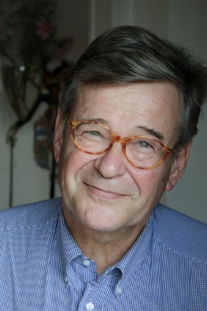
Après 40 ans de travail dans l'industrie et dans la distribution, Pascal Jacob est à la retraite depuis 2008 et consacre son temps à aider les personnes handicapées, dans trois grands domaines : la recherche, la création de centres de vie et la formation.

Pascal Jacob est :
- Président de l'association Handidactique (Association fédérant des personnalités et compétences pour définir les meilleurs concepts et stratégies pédagogiques sur le handicap)
- Administrateur de l'association Passe R Aile (centre de vie accueillant des personnes souffrant d’infirmité motrice cérébrale), dont il a participé à la création
- Vice-Président délégué de la FIRAH (Fondation Internationale de la Recherche Appliquée sur le Handicap)
- Administrateur de la FEGAPEI (Fédération d'employeurs)

Parent, il a travaillé tout en se consacrant, depuis la naissance de ses deux enfants handicapés, à la création de haltes garderie (APETREIMC Association Pour l’Education Thérapeutique et la réadaptation des enfants infirmes moteur cérébraux), à la création en Seine-et-Marne d’un centre de vie pour adultes IMC, à la création du premier centre d'accueil et d'intégration scolaire de la ville de Paris.

Missionné par le Gouvernement en 2008 (Mr Xavier Bertrand –alors ministre des Affaires sociales, Mme Nora Berra –alors ministre de la Santé, Mme Roselyne Bachelot –alors ministre des Solidarités et de la Cohésion sociale et Mme Marie-Anne Montchamp –Secrétaire d’Etat en charge des Personnes handicapées) pour la création de l’hospitalisation à domicile dans le social et médico-social, Pascal Jacob a ensuite été missionné par Mme Marisol Touraine (ministre des Affaires sociales) et Mme Marie-Arlette Carlotti (alors ministre déléguée aux Personnes handicapées et à la Lutte contre l’exclusion) sur l’accès aux soins et à la santé des personnes handicapées.

Il a remis deux rapports au Gouvernement :
- « un parcours de soins sans rupture d’accompagnement », le 14 février 2012.
- « l’accès aux soins et à la santé des personnes handicapées », le 6 juin 2013.

Membre du CNCPH (Conseil National Consultatif des Personnes Handicapées), Pascal Jacob a été en charge de la commission Etablissements et Services qui a donné lieu en 2011 à un rapport du Gouvernement.

Il participe aux 4 dossiers en cours suivants :
- « Le vieillissement des personnes handicapées », avec Patrick Gohet (alors Inspecteur général des affaires sociales) en 2013
- « La tarification », avec Laurent Vachey (Inspecteur général des finances) et Agnès Jeannet (Inspectrice générale des affaires sociales) en 2013
- « Les sans-solutions », avec Denis Piveteau (Conseiller d’Etat) en 2014
- « L’état d’avancement de la loi du 11 février 2005 », avec Jean-Yves Hocquet en 2011 (Inspecteur général des affaires sociales)

Réalisateur de 3 films dans le cadre de ses missions :
- « Si tu savais » en décembre 2012
- « Si on voulait » en mai 2013
- « N’ayez pas peur ! » en septembre 2014

Enfin, Pascal Jacob enseigne dans différentes écoles de hautes études.

L’association Handidactique

C’est une association Loi 1901, créée le 1er août 2013.

Cette association a pour but le conseil, la conception, la réalisation et le soutien de projets pédagogiques visant à l’amélioration de la qualité de vie des personnes handicapées et des personnes qui interagissent avec elles.

Les membres
Près de 70 personnes travaillent déjà aux activités de l’association. Les membres de l’association Handidactique sont des personnes physiques qui ne représentent qu’elles-mêmes et ne parlent qu’en leur nom. Tous et toutes sont des acteurs de la société dans toutes ses composantes, du conseil d’Etat à la mère de famille, de l’Inspection générale des finances au chef d’entreprise, du médecin au directeur général d’association du médicosocial, de l’élu au simple citoyen, du directeur de l’administration au simple bénévole d’association, de la personne différente à l’aidant familial ou l’aide de vie, du professionnel au retraité.

Ses actions
Tous et toutes sont mobilisables pour construire un monde meilleur en proposant aux dirigeants de notre pays les voies nouvelles d’une société accueillante et accompagnante.
Tous les moyens pédagogiques sont recherchés, de la réalisation d’un film à la proposition de nouvelles stratégies au gouvernement, comme de l’accompagnement de la mise en place des propositions faites dans les rapports demandés par les ministres et leur mise en place sur le terrain.

L’association réfléchit, depuis 2013, à la demande de Mme Marie-Arlette Carlotti, alors ministre déléguée aux Personnes handicapées et à la Lutte contre l’exclusion, aux suites possibles de la loi du 11 février 2005 sur la Citoyenneté des personnes handicapées.

Contact : Mathilde Fraudet, 06 14 24 79 40, m.fraudet@handidactique.org
Nouveau ! www.handidactique.org ou Twitter : Handidactique

